1.LA POBLACIÓ DEL PLANETA

La **demografia** estudia el nombre d’habitants, la dinàmica i l’estructura de la població.

# HABITANTS AL PLANETA

A la Terra hi ha més de **7.300 milions de persones**, i naixem **80.000** **milions** més per any.

# DISTRIBUCIÓ POBLACIÓ AL TERRITORI

La població es distribueix al territori segons uns **factors físics** que afavorixen l’ocupació humana, com un clima temperat, un relleu de poca altitud i amb presència d’aigua.

La posició dels habitants també depén dels **factors històrics**, és a dir, tindre continuitat de les ciutats i pobles antics com Egipte, Mesopotàmia…

Finalment, per **factors econòmics** que permeten l’activitat industrial i serveis com sols fèrtils i recursos energètics.

# DISTRIBUCIÓ DESIGUAL DE POBLACIÓ AL TERRITORI

Per comparar les poblacions de distints territoris, necessitem una unitat de mesura: la **densitat de població**. La densitat de població representa la quantitat de persones que viuen a un territori, en altres paraules, la població relativa a un lloc: $\frac{Nº D'HABITANTS}{SUPERFÍCIE ({km}^{2})}=X hab./{km}^{2}$.

Al planeta trobem llocs **molt poblats**, que superen els 100 habitants per km2, com ara la Xina, el Japó o La India; els **mitjanament poblats**, d’uns 50-100 habitants per km2; **poc poblats** de 10/50 habitants per km2 i **molt poc poblats,** amb menys de 10 habitants per km2, com sol ocòrrer a lugars molt freds, amb boscos o deserts: Antàrtida, Amèrica del Sud, Àfrica, Àsia…).

2. ESTRUCTURA DE LA POBLACIÓ

L’estructura de la població pot ser **demogràfica** (dividit en nombre i gènere) o **econòmica**:

# SEGONS L’EDAT I SEXE (DEMOGRÀFICA)

Segons l’edat, la població pot ser **jove**, si té 0-14 anys; **adulta**, de 15-64 anys i **anciana**, més de 65 anys. També es diferència si es tracta d’homes o dones, pel que es té constància hi ha més homes a la població jove, els adults són  
estables i més ancianes que ancians. Això ocorre perquè els avantpassats homes feien treballs més durs, per tant morien més i la natura s’encarregava de regular els naixements, però hui en dia moren més per costums com fumar i beure, més present en ells que en elles.

# SEGONS L’ECONOMIA

El **grau d’activitat de la població** pot ser activa, pels ocupats (treballadors), aturats o que estén buscant faena; o inactius, pels menors de 16 anys, estudiants, jubilats i discapacitats per treballar.

La població activa pertany a un **sector econòmic** segons la seua ocupació: el sector primari s’encarrega d’obtindre productes directament de la natura, com la agricultura, ramaderia, pesca, explotació forestal… El sector secundari té l’obligació de transformar els productes, com és la mineria, les indústries, la producció d’energia, la construcció… El sector terciari es dedica als serveis per a persones, com l’educació, la sanitat o el comerç, però al ser tan ampli es divideix en un sector quaternari/tericiari alt que són les faenes amb una especialització, principalment ciències com els laboratoris, la informàtica…

# REPRESENTACIÓ GRÀFICA DE LA POBLACIÓ 🡪 PIRÀMIDE DE POBLACIÓ

Els demògrafs representen de forma gràfica amb una piràmide la quantitat de població segons l’edat i el sexe i la seua evolució al llarg dels anys.

Una piràmide de població es forma per distintes parts: 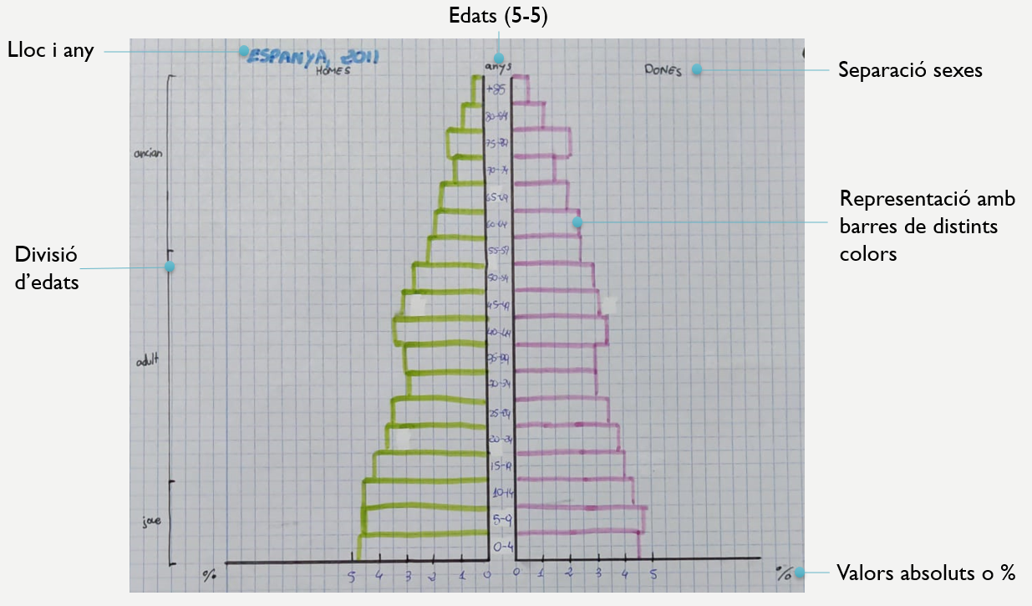

3. TIPUS DE PIRÀMIDES

Les piràmides de població representen, per edat i sexe, la quantitat d’habitants (amb els valors absoluts o mitjançant un percentatge) i la seua evolució temporal. Distinguim tres tipus principals, que segons el desenvolupament del pais van evolucionant:

# FORMA TRIANGULAR O DE PARA-SOL

Correspón a una **població extensiva**, és a dir, que creix, i **jove**.

Està present a poblacions amb molta natalitat, mortalitat i mortalitat infantil, i una baixa esperança de vida. És conseqüència de les deficients condicions alimentàries, sanitàries i higièniques de països **poc desenvolupats** com ara alguns d’Àfrica i d’Àsia: Nigeria, El Cong, Tailandia…

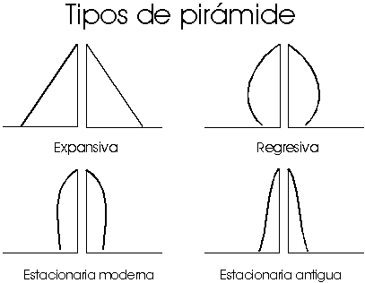

# FORMA D’OGIVA O DE CAMPANA

Correspón a una **població estable** i **adulta**.

Està present a les poblacions amb un control de natalitat, mortalitat i esperança de vida. És conseqüència de les decents condicions higiéniques, alimentàries i sanitàries de països **en desenvolupament** com són alguns d’Amèrica Central i del Sud o d’Àsia: Uruguay, Brasil, Argentina…



# FORMA D’URNA O DE BULB:

Correspón a una **població regressiva**, és a dir, que decreix, i **anciana**.

Està present a les poblacions amb poca natalitat i mortalitat, i molta esperança de vida. És conseqüència de les òptimes condicions higièniques, sanitàries i alimentàries, de països **econòmicament rics** com la majoria d’Europa Occidental, alguns d’Amèrica del Nort, Japó d’Àsia i Austràlia d’Oceania: Espanya, Estats Units…



4. DINÀMIQUES DE LA POBLACIÓ MUNDIAL

La **dinàmica de població** estudia el moviment de la població, que significa si augmenta o disminueix el nombre d’habitants d’un territori.

# COM S’ESTUDIA LA DINÀMICA DE POBLACIÓ?

El nombre d’habitants que viuen en un lloc depén del **moviment natural/vegetatiu**, que s’encarrega dels canvis en el nombre de la població relacionats amb la natalitat i la mortalitat; i el **moviment migratori**, responsable dels canvis en el nombre de la població relacionats amb les immigracions i les emigracions.

# MOVIMENT NATURAL O VEGETATIU

Dins del moviment natural o vegetatiu, s’estudia **la natalitat**, que és la quantitat de nascuts en un territori, i es calcula amb la **taxa de natalitat: $\frac{Nº NAIXEMENTS}{POBLACIÓ TOTAL}x1000$**  i es representa amb un ‰ perquè el resultat seria molt xicotet amb un percentatge. També és important conèixer la **taxa de fecunditat**, que demostra la quantitat de fills que tenen les dones en la població: $\frac{Nº NAIXEMENTS}{DONES 15-49 ANYS}x1000$ (‰). Finalment, afig que el **nº mitjà de fills per dona** per rellevar la generació, és a dir, que els fills pugan sustituir als avantpassats, és de 2’1 fills per dona.

L’altra part que estudia és **la mortalitat,** és a dir, la quantitat de defuncions en un territori, que es calcula amb la **taxa de mortalitat: $\frac{Nº DEFUNCIONS}{POBLACIÓ TOTAL}x1000$** i també s’expressa amb un ‰. La **taxa de mortalitat infantil** representa la quantitat de defuncions de xiquets menors d’un any relatius a la població: $\frac{DEFUNCIONS -1ANY}{NAIXEMENTS}x1000$ (‰). Aquestes estadístiques donen com a conclusió l’**esperança de vida**, edat mitjana que s’espera que visca una persona en eixe territori.

# MOVIMENT MIGRATORI

El moviment migratori són els canvis amb els immigrants i emigrants al territori, i es calcula amb el **saldo migratori: $IMMIGRANTS-EMIGRANTS$** .

# CREIXIMENT DE LA POBLACIÓ

El **creiximent natural o vegetatiu** de la població es refereix a la diferència entre natalitat i mortalitat, sense incloure les migracions. S’obté fent la **taxa de creiximent natural: $TAXA DE NATALITAT-TAXA DE MORTALITAT (\%)$**

El **creiximent reial de la població** és el conjunt del creiximent natural i les migracions, és a dir, el creiximent del territori en su totalitat (diferència entre els nous habitants i els que ja no ho son, bé perquè s’han marxat o han morit), que és calcula amb la **taxa de creiximent reial: $TAXA CREIXIMENT NATURAL+SALDO MIGRATORI$** .

Si la quantitat que obtenim és positiva, vol dir que la població ha crescut; si es negativa, ha disminuit, i si, pel contrari dona com a resultat un zero, vol dir que es manté igual.

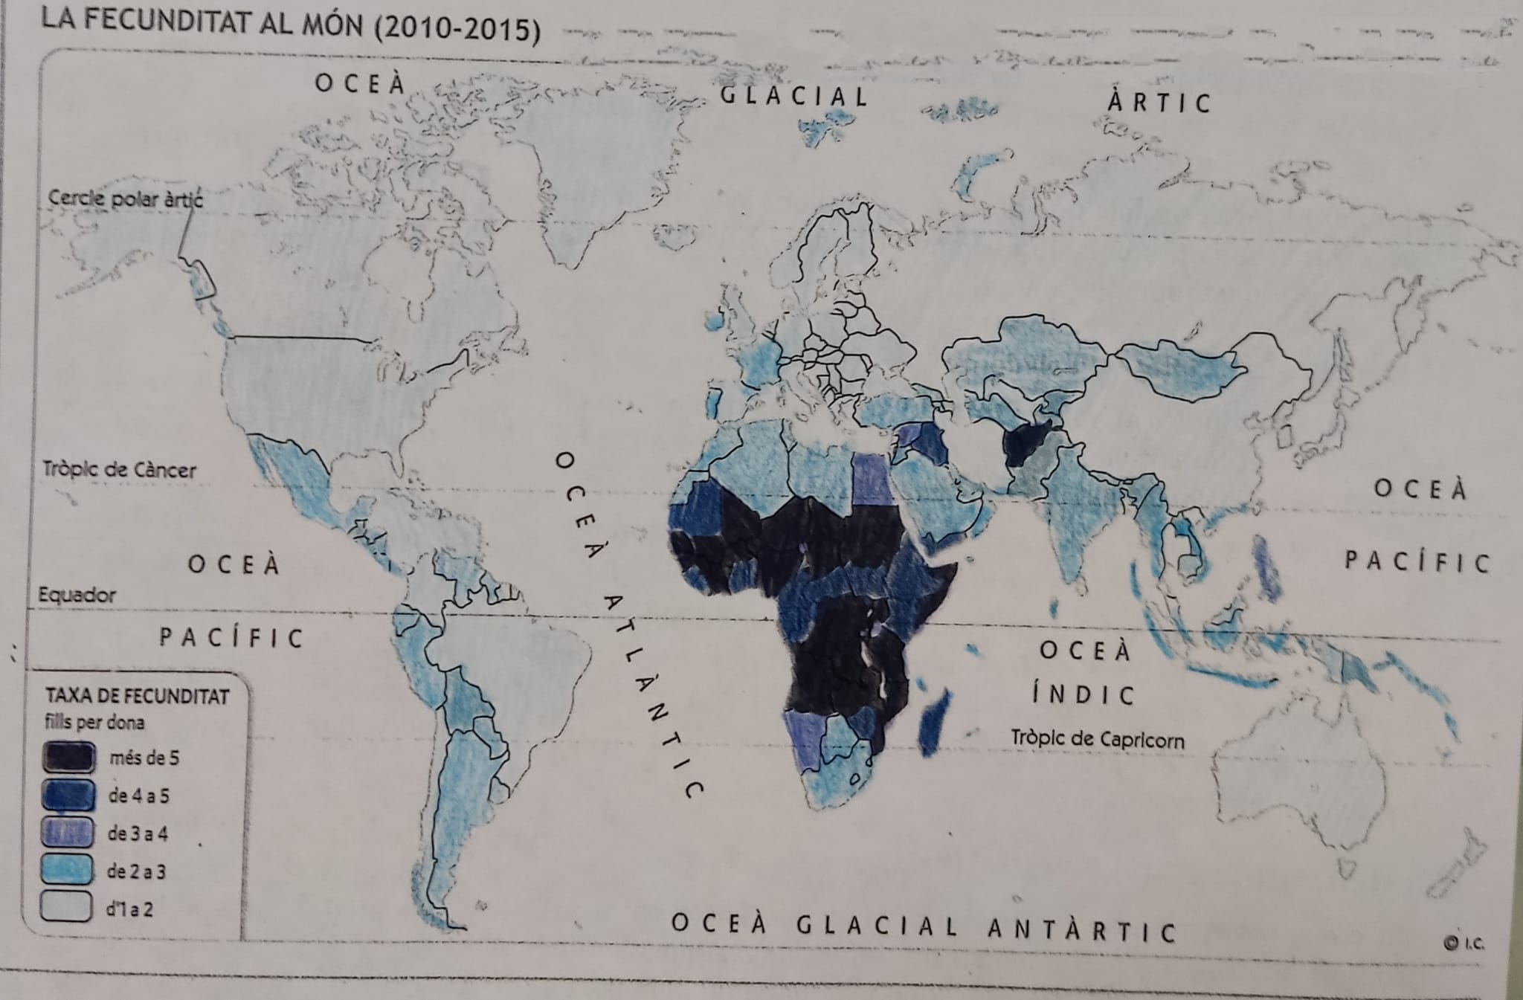

5. DINÀMIQUES DE LA POBLACIÓ ESPANYOLA

Els estudis de les dinàmiques de la població espanyola han obtingut les següents dades de l’any 2020:

# LA NATALITAT

Espanya té una **natalitat** **baixa**, amb 339.206 naixements per any. La **taxa de fecunditat** és també **baixa** i no complix con el relleu generacional de 2,1 fills per dona. Naixen més homes que dones actualment.

Segons els estudis, això ocorre per principalment **raons econòmiques**, ja que el càrrec de mantindre un o més fills és molt alt, a més que cada vegada més ocorre que no **volen tindre fills**, doncs no són necessaris per al treball. A més, l’edat mitjana de tindre fills és cada vegada més tard, actualment sobre els **31/32 anys** de la dona.

# LA MORTALITAT

Espanya té una **mortalitat baixa**, amb una taxa de 10,38%, el que suposa una de les més **altes esperances de vida** en el món, dins del top 3, arribant fins més dels 80 anys. Moren més homes que dones a l’any generalment perquè ells tenen més costums com fumar i beure, i antigament també s’encarregaven dels treballs més durs.

Aquesta millora és conseqüència d’unes **bones condicions higièniques, sanitàries i alimentàries** gràcias a ser un pais econòmicament ric.

# DISMINUCIÓ POBLACIÓ ESPANYOLA

Encara que cada vegada mora menys població a Espanya, també naixen més persones. Actualment la població espanyola disminueix perquè el **saldo migratori** és negatiu, és a dir que es va més gent del pais de la que arriba. El **creiximent natural o vegetatiu** de la població és positiu, per tant naixen més persones que moren pero el **creiximent reial** diu que la població está disminuent progressivament.

RESUM OPERACIONS

